浦东新区“9·29”起重机械挤压事故调查报告

2024年9月29日22时15分左右，上海市浦东新区泥城镇千祥路239号上海翔牧国际物流有限公司（以下简称“翔牧公司”）堆场内，正面吊驾驶员万兴印驾驶正面吊作业时，将姜慎熙挤压在两个集装箱之间，造成一人死亡。
事故发生后，根据《中华人民共和国特种设备安全法》（中华人民共和国主席令第4号）、《特种设备安全监察条例》（国务院令第549号）、《特种设备事故报告和调查处理规定》（国家市场监督管理总局令第50号）的有关规定以及浦东新区人民政府的授权，由浦东新区市场监督管理局牵头，会同浦东新区应急管理局、上海市公安局浦东分局、浦东新区总工会、泥城镇人民政府等部门，邀请浦东新区监察委员会组成事故调查组，开展事故调查处理工作。
事故调查组经过现场勘察、查阅资料、询问证人等调查取证，综合分析后，确认了事故发生的原因，认定了事故性质，提出了对有关责任人员、责任单位的处理建议和防范措施，形成事故调查报告如下：
一、基本情况
（一）相关单位基本情况
1.上海翔牧国际物流有限公司，统一社会信用代码：91310000MA1H3LLD8G；类型：有限责任公司（自然人独资）；住所：中国（上海）自由贸易试验区临港新片区顺通路5号B座208F室；法定代表人：郑凤蒙；经营范围：道路货物运输（不含危险货物）；国际货物运输代理；国内货物运输代理；国内集装箱货物运输代理；运输货物打包服务；道路货物运输站经营。
2.上海诺承国际贸易有限公司（以下简称“诺承公司”），统一社会信用代码：91310115084083180K；类型：有限责任公司(自然人投资或控股)；住所：中国（上海）自由贸易试验区奥纳路79号2幢913室C区；法定代表人：赵得伟；经营范围：货物进出口；技术进出口；汽车销售；小微型客车租赁经营服务；道路货物运输站经营；物业管理；道路货物运输（不含危险货物）；贸易经纪；建筑材料销售；金属材料销售；五金产品批发；建筑陶瓷制品销售；金属结构销售；塑料制品销售；电线、电缆经营；包装材料及制品销售；化工产品销售（不含许可类化工产品）；办公用品销售；日用百货销售；肥料销售；汽车零配件批发；机械设备销售；机械零件、零部件销售；润滑油销售；国内货物运输代理；普通货物仓储服务（不含危险化学品等需许可审批的项目）；信息咨询服务（不含许可类信息咨询服务）；会议及展览服务；餐饮管理；普通机械设备安装服务；机械设备租赁；非居住房地产租赁；通用设备修理；停车场服务。
（二）相关人员基本情况
1.万兴印，男,汉族，山东省菏泽市人，29岁，翔牧公司正面吊驾驶员。万兴印持有特种设备作业人员Q2证（限流动式起重机司机），有效期至2025年5月。
2.姜慎熙，男，汉族，山东省菏泽市人，21岁，事发现场外来人员，此次事故中的死者。
3.季龙龙，男，汉族，山东省菏泽市人，38岁，翔牧公司千祥路堆场主要负责人。
4.张钏，男，汉族，山东省菏泽市人，21岁，翔牧公司道口管理人员。
（三）设备基本情况
事故起重机械产权单位为诺承公司，实际使用单位为翔牧公司，合同起止日期为2024年5月10日至2025年5月9日，设备注册代码：44403101152021050020，制造单位：海斯特美科斯叉车（浙江）有限公司，型号规格：CRS4532A5，额定载重量45000kg，最大起升高度15m,出厂编号A4E0A01528V，检验结论：合格，检验单位：上海市浦东新区特种设备监督检验所，下次定期检验日期为2025年5月。该设备由翔牧公司向诺承公司租赁并签订合同，合同规定该设备出租期间的使用管理义务由翔牧公司负责。
二、事故发生经过和救援情况
2024年9月29日22时左右，在泥城镇千祥路239号翔牧公司堆场西侧集装箱堆区域，有集装箱从高处坠落至地面，掉落的集装箱一个箱角顶住地面，另有一个箱角卡陷在底层另一集装箱的顶部，正面吊驾驶员万兴印正驾驶正面吊将掉落的集装箱从卡陷位置吊走，季龙龙等人在旁监护。22时15分左右，外来人员姜慎熙进入翔牧公司堆场，自东向西进入集装箱堆区域，并步行至万兴印正吊运的集装箱附近。此时万兴印操作正面吊向上起吊掉落集装箱，在起吊过程中，因顶部卡陷位置的牵引，致使被卡陷集装箱向北侧发生位移，并撞击到北侧底层集装箱，姜慎熙被挤压在两个集装箱之间。季龙龙听到异常喊叫，向万兴印示警。随后，万兴印操作正面吊将被卡陷集装箱移开，发现了被挤压倒地的姜慎熙。
事发后，季龙龙马上拨打了120急救电话。22时35分，120急救人员到达现场，经急救人员现场确认，姜慎熙已经死亡。
三、事故造成人员伤亡和直接经济损失
（一）事故伤亡情况
事故造成1人死亡。姜慎熙，山东省菏泽市人，事发现场外来人员。
（二）直接经济损失
事故造成直接经济损失约160万元。
四、现场勘查与调查取证分析情况
（一）现场调查情况
1.事故发生地处于整个堆场的北部偏西。事故堆场为南北向堆放7排20英尺标箱，东西向堆放9排，东侧南侧北侧为汽车通道，西侧为正面吊作业场所，东西向14.8米，南北向约90米，事故发生在南起第三第四排集装箱之间的通道西侧（详见图一）。
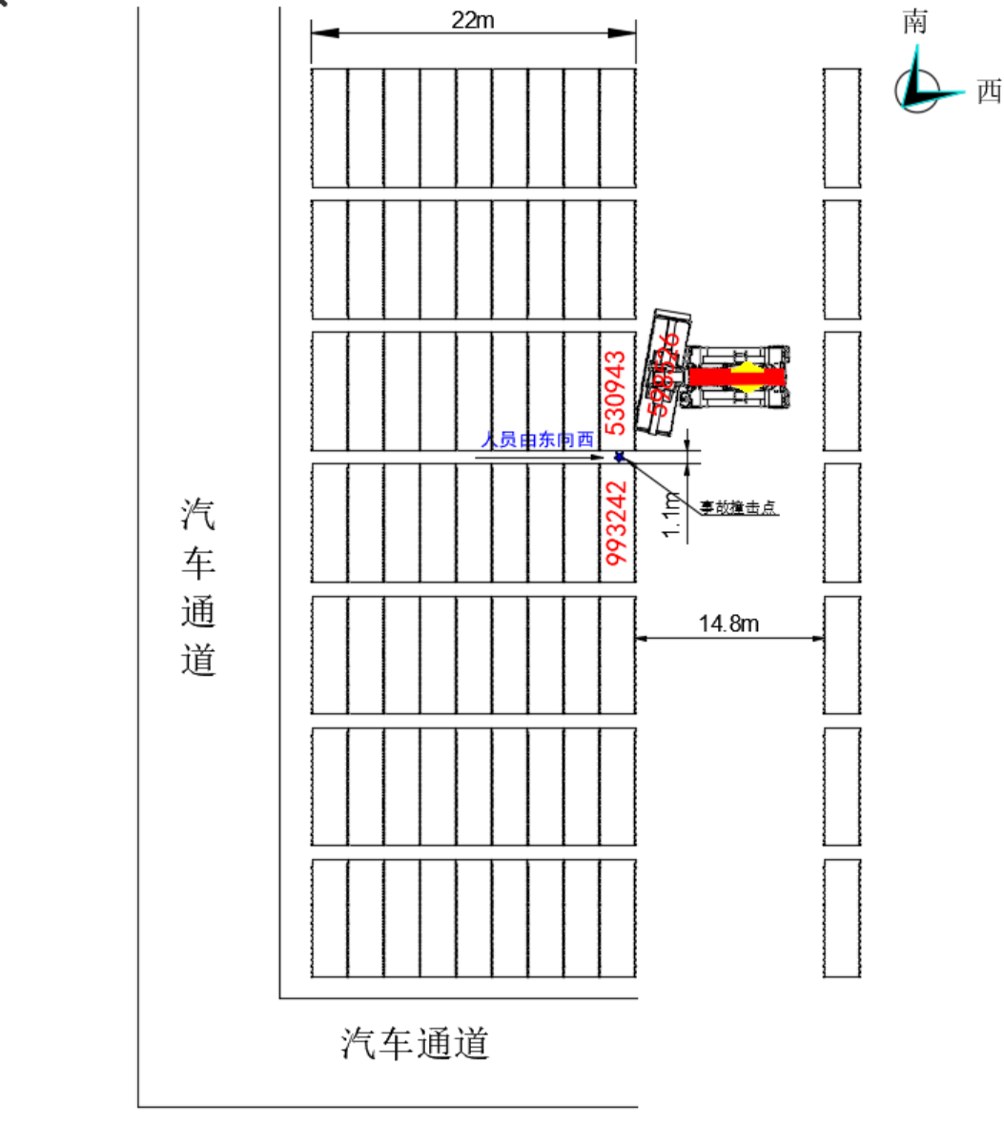
图一
2.地面受撞击的集装箱：重量约20吨，长宽高分别为12米×2.4米×2.6米，箱体编号为530943。失控倾斜的集装箱(详见图二)：重量超20吨，长宽高分别为12米×2.4米×2.6米，箱体编号为598526。
3.姜慎熙受挤压位置：530943号和993242号箱之间，西侧往东0.8米左右（详见图三），两箱间距1.1米，通道东西纵向长度为22米。
4.翔牧公司事发堆场出入口未设置能够控制人员车辆出入的起落杆或大门等装置，未见堆放区、人行道等指示划线，场所内部未见指示、禁令标志及防护设施（详见图四）。
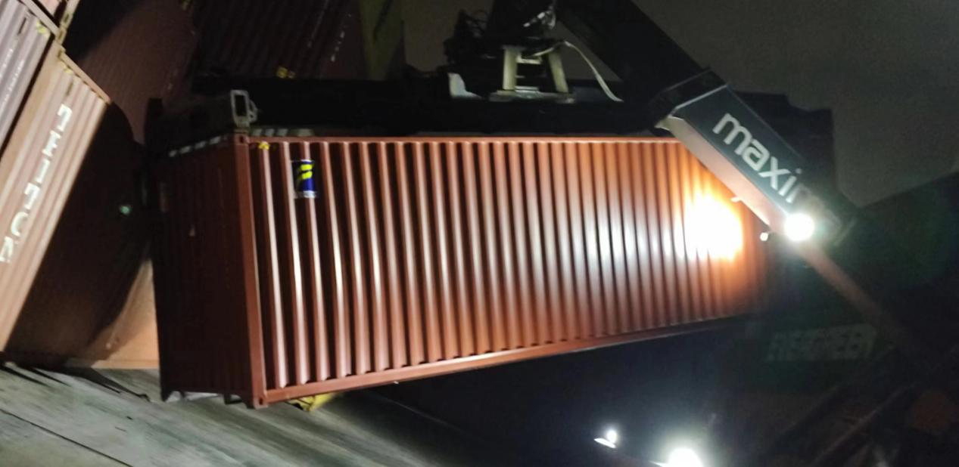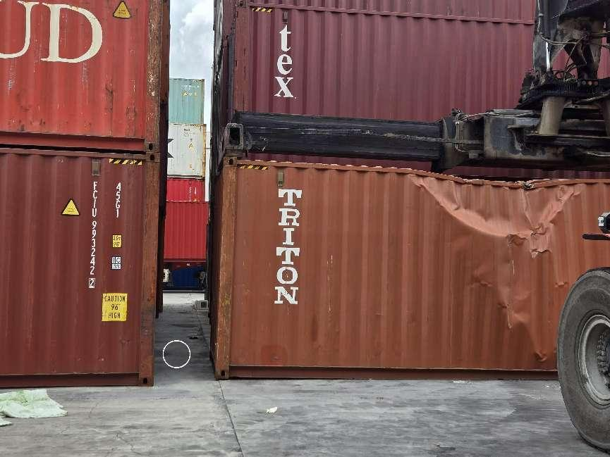
图二 图三
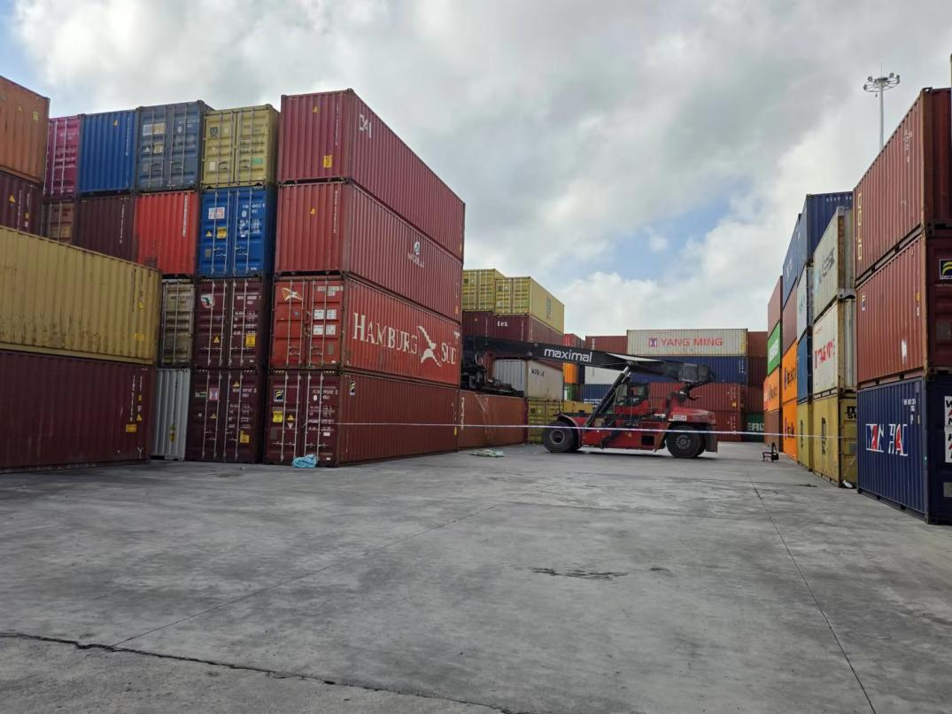
图四
（二）调查取证情况
1.事故调查组对翔牧公司的《道口岗位职责》、《外来人员安全管理告知单》、《作业区管理规定》等相关材料进行了查阅。翔牧公司《作业区管理规定》第3.2条规定“严禁无关人员进入作业区”，翔牧公司《道口岗位职责》第1.1条规定“对通过道口的车辆和行人进行安全检查，及时发现并排除安全隐患”，翔牧公司《外来人员安全管理告知单》第1.1条规定“进入场区，应主动进行登记，提供有效身份证件及联系方式”。
2.事故调查组对事故相关人员进行了询问，并制作了调查询问笔录，从调查询问笔录中得知：
（1）翔牧公司平均每周开展一次安全培训，但未留有书面记录，翔牧公司千祥路堆场安全生产管理由季龙龙全面负责。
（2）事发当天，翔牧公司道口管理人员张钏正在进行业务办单登记，未发现姜慎熙进入堆场。
（3）事发时，季龙龙等作业现场监护人员未发现姜慎熙在箱区间隙通道内。
（4）事发时，万兴印操作正面吊起吊过程中，未发现姜慎熙在作业危险区域内。
（三）死因鉴定情况
复旦大学上海医学院司法鉴定中心司法鉴定意见书（复医[2024]病鉴字第671号）：姜慎熙死因符合挤压致机械性窒息。
五、事故原因和事故性质
（一）事故原因
1.直接原因
外来人员姜慎熙未经许可，擅自进入翔牧公司危险作业区，万兴印驾驶正面吊吊箱时引发底层集装箱位移，位移的集装箱将姜慎熙挤压致死，导致事故发生。
2.间接原因
翔牧公司堆场内安全警示标志缺失，作业现场安全管理混乱，对外来人员管控不到位，现场监护人员未及时发现并制止进入危险作业区域的无关人员。
（二）事故性质
事故调查组认定：这是一起1人死亡的特种设备一般责任事故。
六、事故责任的认定及对事故责任者的处理建议
（一）对事故责任人员的责任认定和处理建议
1.姜慎熙，擅自进入翔牧公司危险作业区，被发生位移的集装箱挤压致死，导致事故发生，对事故的发生负有责任。鉴于其已在事故中死亡，建议不再追究其行政责任。
2.季龙龙，翔牧公司堆场主要负责人，对作业现场安全管理不到位，对事故的发生负有领导责任，建议浦东新区市场监督管理局依照《中华人民共和国特种设备安全法》第九十一条对其进行处理。
（二）对事故责任单位的责任认定和处理建议
翔牧公司，堆场内安全警示标志缺失，作业现场安全管理混乱，对外来人员管控不到位，现场监护人员未及时发现并制止进入危险作业区域的无关人员,对事故的发生负有责任。建议浦东新区市场监督管理局依照《中华人民共和国特种设备安全法》第九十条对其进行处理。
七、事故防范与整改措施
1.翔牧公司，应加强对外来人员的安全告知和安全管控，对作业现场设置安全区域，场地内增设安全警示标志，加强对作业现场的安全管理和监督，及时发现并制止现场人员的违规行为。
2.翔牧公司，应加强对现场管理人员和作业人员的安全教育培训，提高员工依法依规作业的安全意识，开展典型事故案例全员安全教育，敲响警钟，杜绝类似事故的再次发生。

上海市浦东新区“9·29”起重机械挤压事故调查组
2024年11月28日

